福州市福清市噪声敏感建筑物集中区域

划定方案

**（征求意见稿）**

**福清市人民政府**

**2025年3月**

# 前言

为建立健全我市噪声污染防治管理体系，进一步改善和提高声环境质量，依据《中华人民共和国噪声污染防治法》等有关法律、标准和规范要求，结合我市实际，制定本方案。

# 适用范围

本方案适用于《福清市国土空间总体规划（2021—2035年）》中明确的中心城区范围的区域，具体为：玉屏、龙山、龙江、音西、宏路、石竹、阳下等七个街道办事处行政管辖范围，面积约250.8平方公里。

# 划分依据

1. 《中华人民共和国噪声污染防治法》
2. 《“十四五”噪声污染防治行动计划》（环大气〔2023〕1号）
3. 《声环境质量标准》（GB3096-2008）
4. 《声环境功能区划分技术规范》（GB/T15190-2014）
5. 《第三次全国国土调查技术规程》（TD/T1055-2019）
6. 《土地利用现状分类》（GB/T21010-2017）
7. 《福州市噪声敏感建筑物集中区域划定工作指南（试行）》

# 划分原则

按照《中华人民共和国噪声污染防治法》第十四条的规定，噪声敏感区域是指用于居住、科学研究、医疗卫生、文化教育、机关团体办公、社会福利等的建筑物为主的区域。本报告划分原则如下：

（1）现状优先。以用地、建筑物分类和分布现状为优先依据，结合国土空间规划和年度国土调查成果等确定噪声敏感建筑物集中区域。

（2）边界清晰。充分利用行政区边界、交通线路、地形边界等划分噪声敏感建筑物集中区域边界。

（3）便于管理。噪声敏感建筑物集中区域划定应便于城市噪声污染防治管理。

（4）适时调整。根据区域城建开发、建筑物实际使用功能调整等情况，适时进行噪声敏感建筑物集中区域调整。

# 划分结果

按照《福州市噪声敏感建筑物集中区域划定工作指南（试行）》，福清市共划定噪声敏感建筑物集中区域25个，划定总面积合计约9.32km2，噪声敏感建筑物集中区域划定结果见附表、附图。

# 划分说明

根据《福州市噪声敏感建筑物集中区域划定工作指南（试行）》，以下对划定方案中的特殊情况进行说明。

**（1）以现状为准确定噪声敏感建筑物集中区域**

部分区域用地性质与现状实际建筑物性质不符，经调查确定为噪声敏感建筑物的，划分为噪声敏感建筑物集中区域。如JZQ003的国资小镇、JZQ007的汇通银行总部大楼以办公为主，且其周边建筑物多为住宅，因此将其一并划分为噪声敏感建筑物集中区域；JZQ011的金辉壹号院地块现状为住宅楼，将其划分为噪声敏感建筑物集中区域；

|  |  |
| --- | --- |
|  |  |
| JZQ003国资小镇、JZQ007汇通银行总部大楼以办公为主，且周边建筑物多为住宅，将其一并划分为噪声敏感建筑物集中区域。 | |
|  | |
| JZQ011金辉壹号院地块现状为住宅楼，将其划分为噪声敏感建筑物集中区域。 | |

**（2）划分面积小于0.1平方千米的噪声敏感建筑物集中区域**

本次福清市噪声敏感建筑物集中区域划分，存在1个面积小于0.1 平方千米的集中区域，即JZQ021市政府区域。该区域功能主要涵盖办公及教育用途，因此将其划分为噪声敏感建筑物集中区域。

|  |
| --- |
|  |
| JZQ021以办公、教育为主，将其划分为噪声敏感建筑物集中区域。 |

# 管理规定

（1）噪声敏感建筑物集中区域的管理按照《中华人民共和国噪声污染防治法》第十四条、第三十五条、第四十一条、第四十二条、第四十三条、第四十五条、第四十六条、第六十四条、第七十条、第七十四条、第七十七条、第七十八条、第八十二条、第八十八条的规定执行。

（2）噪声敏感建筑物集中区域的噪声污染防治职责分工按照《福州市人民政府办公厅关于进一步明确〈中华人民共和国噪声污染防治法〉部分条款部门职责分工的通知》执行。

（3）若因建筑物属性、用地性质或规划发生根本变化，可实施动态修编，原则上不超过5年调整一次，调整程序参照划分方法执行。

（4）本方案未尽事宜，根据有关法律法规和规章等相关规定执行。

# 附表

**附表1 福州市福清市噪声敏感建筑物集中区域划定成果统计表**

|  |  |  |  |
| --- | --- | --- | --- |
| **集中区域编号** | **集中区域名称** | **集中区域边界** | **集中区域面积 （km2）** |
| JZQ001 | 石竹街道区域 | G104国道→清昌大道→福政路（不含茂华青云颂）→华榕世纪城北侧边界→星汇龙城一期北侧边界→福耀集团南区东侧、南侧边界→善福街→福耀集团工业村一区北侧边界 | 0.95 |
| JZQ002 | 宏路中学区域 | 宏路中学西侧、南侧边界→清昌大道→福融路→冠捷河西公寓边界→飞龙国际北侧边界→金辉华府一期东北侧边界→清宏路→福玉路→宏路中学北侧边界 | 0.30 |
| JZQ003 | 市委党校区域 | 国资小镇西南侧边界→纬二路→福百路→创业大道 | 0.41 |
| JZQ004 | 北前亭区域 | 和光尘樾西侧边界→中央铭著西侧边界→清展街→蓝天花园西侧边界→冠捷电子前亭宿舍西侧边界→清宏路→福人路→清荣大道 | 0.38 |
| JZQ005 | 融侨观邸区域 | 融侨观邸西侧边界→清昌大道（不含喜来登酒店）→福人路→金辉城市广场北侧边界→北前亭路→融侨观邸北侧边界 | 0.17 |
| JZQ006 | 市医院区域 | 福人路→清泰街→康达路→统仁医院南侧边界→统仁医院东北侧边界→永福路 | 0.20 |
| JZQ007 | 三华职业学校区域 | 福人路→清昌大道（不含万达广场）→福和路→清展街 | 0.57 |
| JZQ008 | 融侨城区域 | 福人路→清盛大道→福和路→清昌大道 | 0.41 |
| JZQ009 | 侨乡博物馆区域 | 福和路（不含福和万达广场）→清涛街→福百路→清荣大道 | 0.35 |
| JZQ010 | 富年花园区域 | 福百路→清荣大道→福业路→惠民花园北侧边界→惠民花园西侧边界→瑶峰公寓西侧边界→永福路 | 0.34 |
| JZQ011 | 一中新校区区域 | 福百路→清昌大道→福业路→清荣大道 | 0.98 |
| JZQ012 | 滨江小学区域 | 永乐路→规划三路→清盛大道→福业路→清昌大道 | 0.29 |
| JZQ013 | 香汇融江区域 | 中庚香汇融江小区边界 | 0.18 |
| JZQ014 | 文光小学区域 | 福唐路→永福路→福俱路→繁星里小区北侧→繁星里小区西侧→融侨望云北侧 | 0.20 |
| JZQ015 | 清辉小区区域 | 福业路→清昌大道→福俱路→清荣大道（不含福清公交） | 0.66 |
| JZQ016 | 融侨国际公馆区域 | 福业路→清盛大道→福俱路→清昌大道（不含商展中心、中环广场） | 0.16 |
| JZQ017 | 虎溪公园区域 | 虎溪→虎溪路→万翔花园南侧边界→香溪美地A区南侧边界→福腾路→双溪路→中恒首府二期东侧边界→清腾路→福腾路→清繁大道 | 0.90 |
| JZQ018 | 融湾美墅区域 | 清繁大道→融湾美墅东南侧边界→融侨新城法郡东南侧边界→融侨新城法郡北侧边界→洪宽大道 | 0.15 |
| JZQ019 | 玉屏山区域 | 玉屏御景花园西南侧边界→玉井路→市刑警大队东侧边界→玉井小区北侧边界→丰联丽都北侧边界→玉屏山东南侧山体边界 | 0.35 |
| JZQ020 | 玫瑰园区域 | 清荣花园南侧边界→龙山公园西北侧山体边界→凯景悦蓝山二期东侧边界→石井街 | 0.21 |
| JZQ021 | 市政府区域 | 市人民政府边界、城关小学边界 | 0.05 |
| JZQ022 | 东方印象区域 | 玉峰路→永昌路→福东大道→芳亭路 | 0.21 |
| JZQ023 | 北江滨区域 | 东塘路→永昌路→永东路→东侨路→北江滨路→芳亭东路→永东路→东新路→龙江→恒大城北侧边界 | 0.54 |
| JZQ024 | 三福龙景区域 | 东刘路→元华路→三福龙景商业广场西侧边界→三福龙景南侧边界→创邦工业大厦东南侧边界→元华路→南华路→山水大道 | 0.20 |
| JZQ025 | 城关小学第二校区区域 | 城关小学第二校区西侧边界→龙江→二中新校区南侧边界→二中新校区东侧边界→二中新校区北侧边界→小路→元华路 | 0.17 |

# 附图

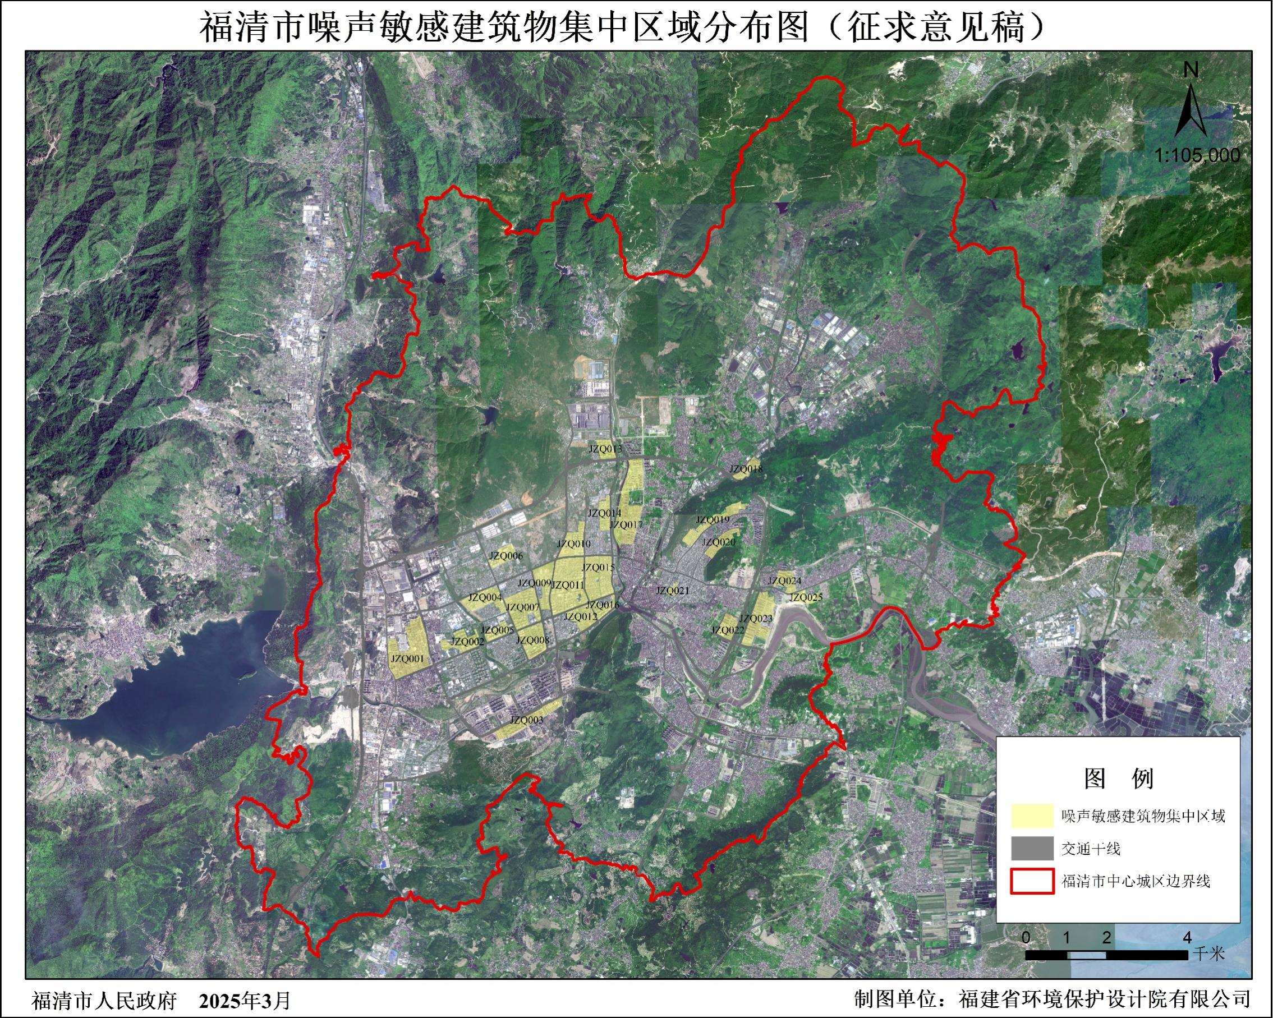

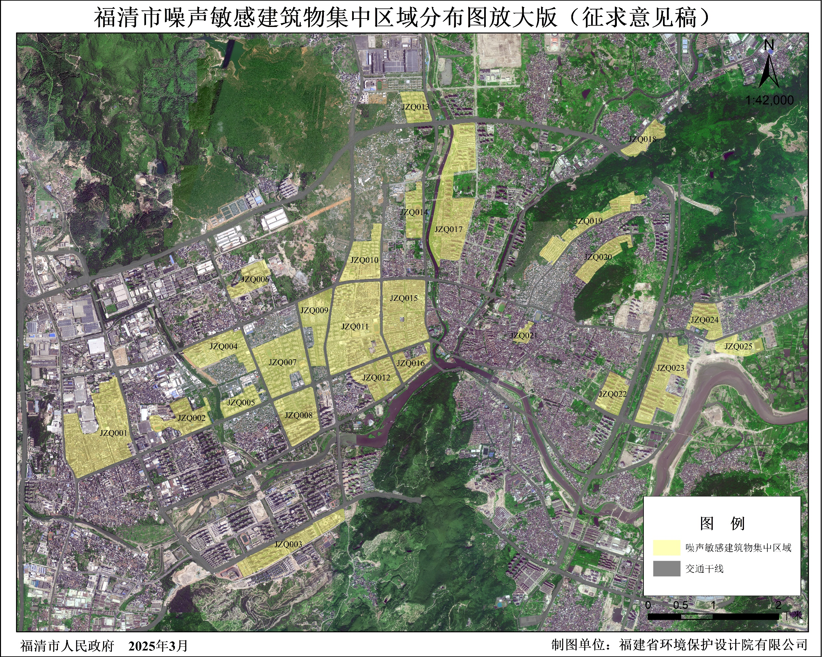

# 附件

